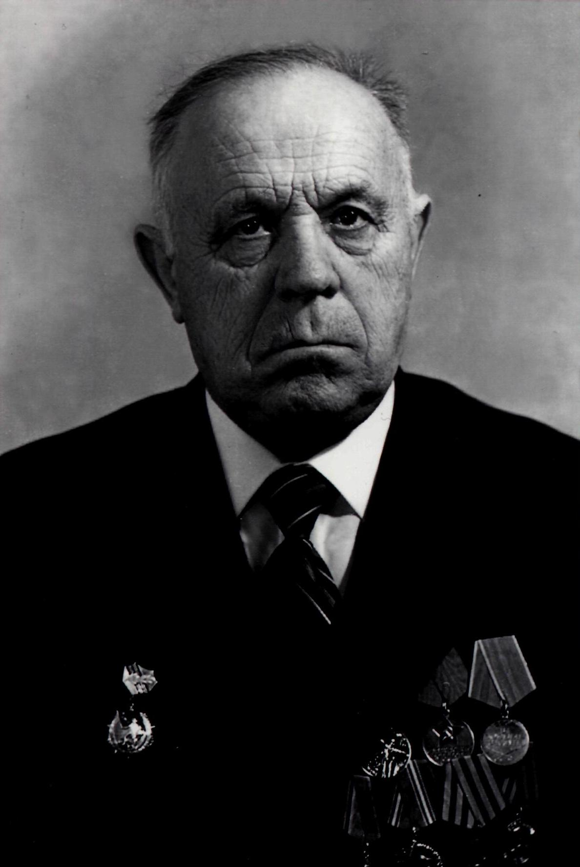

СТОЛОВИЧ ЛЕОНИД КОНСТАНТИНОВИЧ – учитель химии, завуч
средней школы № 26
г. Костромы

СТОЛОВИЧ Леонид Константинович работал завучем и учителем химии в средней школе № 26 г. Костромы с 1946 по 1966 годы.

УЧАСТНИК Великой Отечественной войны

Из воспоминаний Столовича Л.К.:

«О начале войны я узнал, как и все граждане Советского Союза, внезапно по радио. В этот день после проведенного накануне выпускного вечера
10 класса, на котором столько было высказано светлых надежд и теплых благодарностей в адрес выпускников и учителей, я с женой и 1,5-годовалым сыном в радужном настроении направился в центр города за покупками.
Репродуктор с утра не был включен, и поэтому мы последних известий не слышали. Только подойдя к центру, мы услышали сообщение через громкоговоритель о вероломном нападении на нашу границу немецкой вражеской авиации на наши города.
Это известие поразило нас и сразу изменило ход наших мыслей. Мне, как командиру запаса, надлежало на второй же день после объявления мобилизации явиться на сборный пункт. И вот вместо мирных радостных дней я стал готовиться к отъезду на войну…
На второй день войны вечером я выехал на сборный пункт. Он оказался складом горюче-смазочных материалов. Здесь и формировался полевой армейский склад горюче-смазочных материалов. Я был назначен начальником административного отделения. Моей задачей было обеспечить учет личного состава и его хозяйственное обеспечение.
Через месяц наша часть была сформирована и направлена на Западный фронт в 30-ю армию, действующую под Смоленском. Мы вели оборону г.Москвы, а после разгрома гитлеровцев под Москвой армия вошла в состав Калининградского фронта Позднее, в 1943 году наш склад вошел в состав 10-й гвардейской армии Прибалтийского фронта, и здесь мы находились до конца войны. Работа склада являлась тяжелым, упорным трудом всего личного состава, без него не могли бы громить врага и одержать победу воинские части. Войну я закончил в звании капитана.
ИМЕЮ НАГРАДЫ– медали: «За боевые заслуги», «За оборону Москвы»,
«За Победу над Германией», «Двадцать лет Победы в Великой Отечественной войне 1941-1945гг.»

